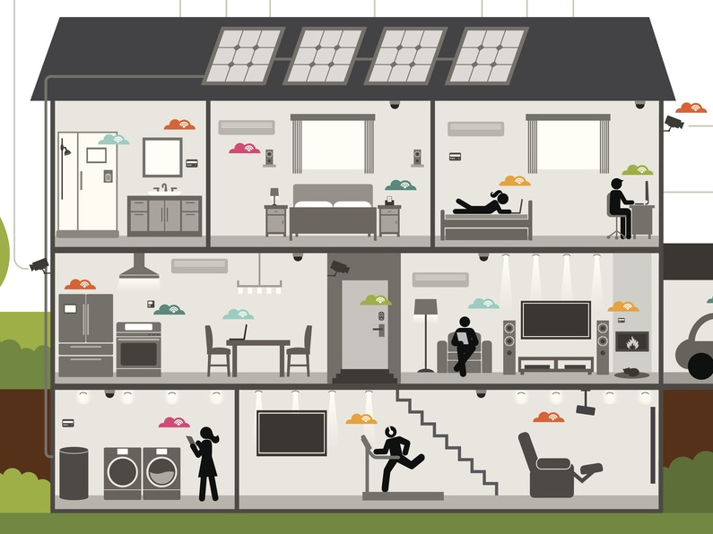  lys-installation  06-03-2023 | SKRIV DIT NAVN  GF2 Elektriker

Indhold
Kendskab til tændingssystemer 2
Etpolet tændingssystem 2
Kroneafbryder (dobbelt etpolet) 2
Korrespondancetænding 2
Krydsningsafbryder 2
Kip-relæ 2
Trappe-automat 2
Planlægning af lys-installation i bolig 3
Tegning af enstregstegning 3
Planlægning ud fra gældende love og regler 3
Komfur-installation 3
Redegør for dimensionering og planlægning af installation til komfuret. 3

Kendskab til tændingssystemer

Et-polet tændingssystem

Forklaring af et-polet tændingssystem, både almindeligt og med lede- eller kontrollys.
Vis principtegninger med navn på ledere.

Kroneafbryder (dobbelt et-polet)

Forklaring af krone-tænding. Vis principtegninger med navn på ledere.

Korrespondancetænding

Forklaring af korrespondancetænding, såvel med A-system som B-system.
Vis principtegninger med navn på ledere.

Krydsningsafbryder

Forklaring af krydsningsafbryder, samt indsætning af denne i såvel A- som B-korrespondance. Vis principtegninger med navn på ledere.

Kip-relæ

Forklar et kip-relæs virkemåde, samt hvorledes det kan benyttes. Vis principtegninger
med navn på ledere.

Trappe-automat

Forklar en trappe-automats virkemåde, samt hvorledes den kan benyttes.
Vis principtegninger med navn på ledere.

Planlægning af lys-installation i bolig

Tegning af enstregstegning

Tegningen udføres på den udleverede plantegning, ud fra bygherrens ønsker.
Der skal være angivet lederantal samt benævnelse på lederne, samt anden form for relevant information.

Planlægning ud fra gældende love og regler

Redegør for hvilke love og regler der er taget hensyn til ved planlægning af installationen på plantegningen, såvel som ved planlægningen af lysinstallationen i standen.
Her tænkes der primært på DS_HD 60364 bind 2 (DS/HD 60364-7-701 (side 8 i bind 2)) og
Bekendtgørelse 1082.
(Der tænkes ikke på en kopiering af teksten i de nævnte standarder og love, men eksempler på hvor du har benyttet reglerne henne samt hvordan og hvorfor?)

Komfur-installation

Redegør for dimensioneringen og planlægningen af installationen til komfuret.

